神奇的压强
- 选择题（每题3分，共30分）
题号 | 1 | 2 | 3 | 4 | 5 | 6 | 7 | 8 | 9 | 10
答案
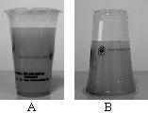
1、一未装满橙汁的密闭杯子，先正立放在桌面上（如图1A），然后反过来倒立在桌面上（如图1B），两次放置橙汁对杯底的压强分别是pA和pB，则
图1
A．pA＞pB B．pA＜pB C．pA＝pB D．无法判断
2、下列事例（图2）能减小压强的是
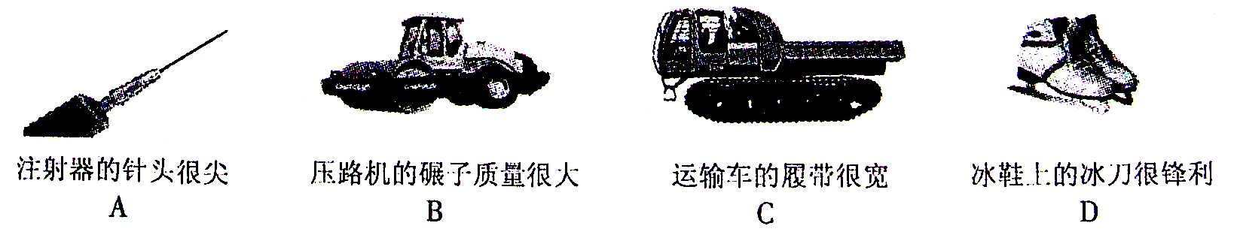
3、如果把笼罩着地球的大气层比作浩瀚的海洋，我们人类就生活在这“大气海洋”的底部，承受着大气对我们的压强-------大气压。下列有关叙述中错误的是
图2
A．马德堡半球实验有力地证明了大气压的存在
B．标准大气压的数值为1.01×106帕，（760MM汞柱）
C．大气压的大小与大气的密度有关，离地面越高的地方，大气压也越大
D．人的心情通常跟晴天和阴雨天大气压的高低变化有关
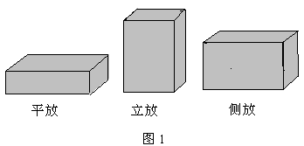
4. 如图3所示，将一块砖平放、立放、侧放时，它对地面的压强
图3
A.平放时最大 B.立放时最大
C.侧放时最大 D.平放、立放、侧放时，一样大
5、小明在学习液体压强时，用压强计做了如下实验（图4），获得下表数据： 据表中信息，判断小明研究的问题是
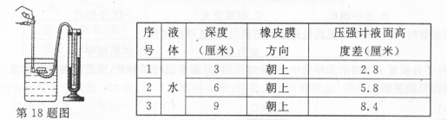
图4

A.液体压强与液体深度的关系 B．液体压强与液体密度的关系
C．液体压强与液体温度的关系 D．液体压强与气压的关系
6、下列现象不是利用大气压的是：
A．用吸管吸饮料 B．医生用注射器给病人注射药液
c．吸盘贴在光滑的墙面上 D．墨水被吸进钢笔
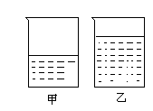
7、如图5，两只相同的烧杯分别装有质量相等的煤油和水，则两只杯子底部受到液体的压强应该是：
图5
Ａ．P甲＞P乙 Ｂ．P乙＞P甲
Ｃ．P甲=P乙 Ｄ．无法判断
8、统计结果显示，一般身材的人身高与脚印大小有一定的关系。下列关于刑侦人员为估计涉案人员高矮和体重的做法中，正确的是： A．获得脚印的大小，可以估计涉案人员的体重
B．获得在松软地面上脚印的深浅，可以估计涉案人员的高矮
C．获得在松软地面上脚印的大小或深浅，可以估计涉案人员的高矮和体重
D．获得在松软地面上脚印的大小和深浅，可以估计涉案人员的高矮和体重
9.用螺丝固定工件时，要在螺帽下垫一个面积较大的垫圈，使用垫圈是为了
A．增大螺帽对工件的压强 B．减小螺帽对工件的压力
C．增大接触面的粗糙程度，防滑 D．增大工件受力面积，减小压强
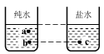
10、如图所示，关于液体中a、b、c三点压强的说法正确的是（ρ_{盐水}>ρ_{水}）：
图7
A、a点向下压强比向上压强大。 B、b点压强比c点压强小。
C、a、b两点的压强相等。 D、b、c两点压强相等。
二、填空题（每空2分，共32分）
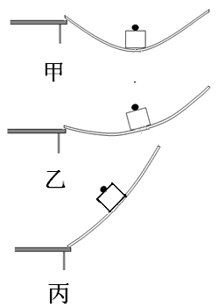
11、小明同学为了探究“放在斜面上的物体对斜面的压力跟斜面倾斜程度的关系”，进行了实验，步骤如下：① 用双面胶将一个200克的钩码固定在1米长的塑料直尺的中间，将直尺的一头固定在桌子的一端，如图8甲所示；② 缓缓抬起右端，让直尺与水平方向有一定的夹角，如图8乙所示；③ 继续抬高右端，增大直尺与水平方向的夹角，如图7丙所示。
图8
（1）该实验中，小明是通过______来判断物体对斜面压力的大小；
（2）分析三次实验的现象，可以得出的结论是___________。
12、小明同学在探究“压力的作用效果与压力大小的关系”时，做了如下图9甲、乙所示的实验。
（1）实验能够得到的结论是______________________。
（2）若想继续探究“压力的作用效果与受力面积大小的关系”，应再做图_______（填“丙”或“丁”）所示实验。
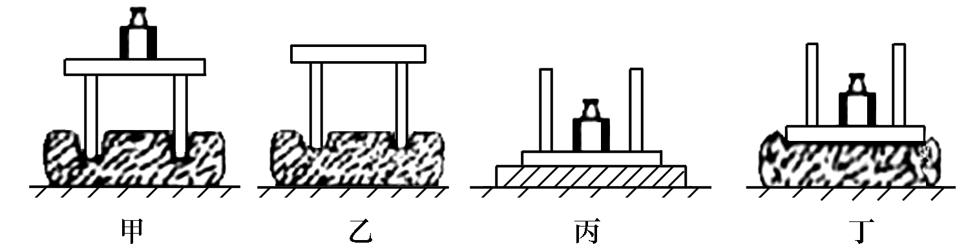
图9

13、一头质量为6×103kg的大象，每只脚掌的面积为600cm2，它的重力为_______N,它四脚着地时对地面的压强为_______Pa.若大象抬起一条腿，如图所示，它对地面的压力________（选填“变大”、“变小”或“不变”）。(g取10N/kg)
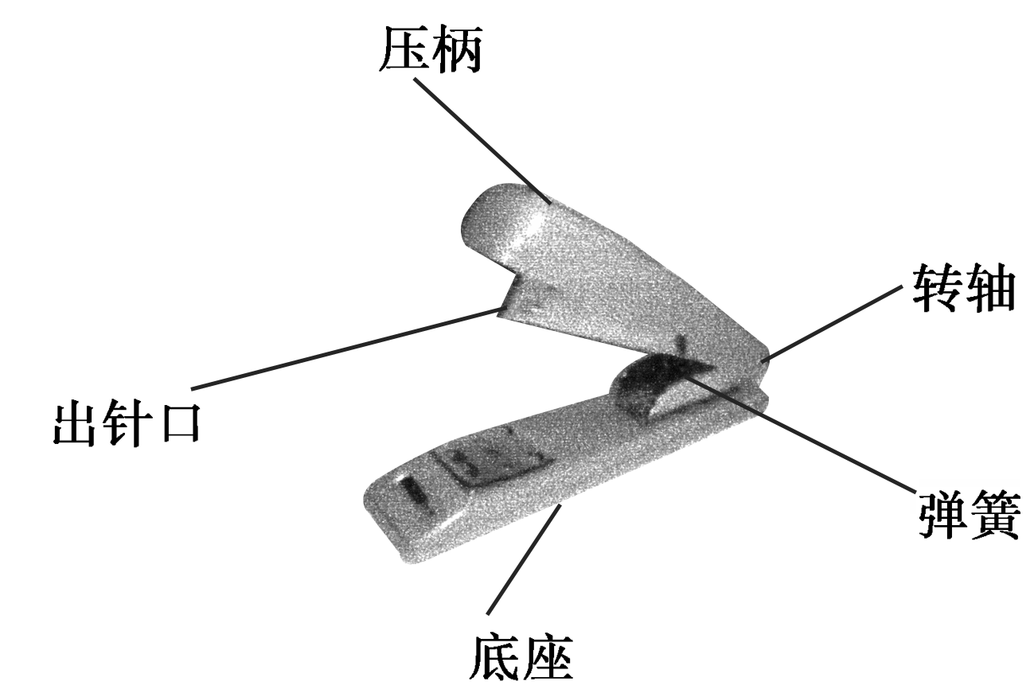
14．如图10所示是人们常用的订书机． 它的结构设计和工作原理运用了许多物理知识．
图10
例如：在底部垫了两块橡皮，可以增大订书机与桌面间的摩擦．请你按照样例再写出一个：________________________________．
15、长江三峡大坝上下游水位差最高可达113 m，上游的船要在船闸中经过5个闸室使船体逐渐降低，每个闸室水位变化二十多米，因而三峡船闸的闸门非常大。其首级人字闸门每扇高39.5 m，宽20.2 m。倘若门外的水位高30 m，则这扇闸门所受水的最大压强是 ____________Pa，已知闸门所受水的平均压强是最大压强的一半，则这扇闸门所受水的压力是___________N。（g取10 N/kg）
16、有下列应用或实验现象：
①在玻璃生产车间里，利用有真空吸盘的吊车吊运平板玻璃
②将两个表面光滑的铅块相互压紧后，能悬挂若干个钩码而不分开
③节日里放飞的氢气球，升到高空时会破裂
④在高山上需要使用高压锅才能将食物煮熟
以上四例中利用大气压工作的有＿＿＿＿；能说明大气压随高度的升高而减小的有＿＿。
17、一杯饮料放在水平桌面上，小明用吸管将饮料吸入口中主要是利用了＿＿＿＿ 。在此过程中，饮料对杯底的压强＿＿＿＿（填“变大”、“变小”、或“不变”）。
18、由于长江上游的植被受到破坏，造成水土严重流失，河水中的泥沙含量增加，使得河水的密度____，河水对堤坝的压强____.(以上两空选填“变大”、“变小”或“不变”)
三、简答题（6分）
19、阅读短文并回答下列问题：
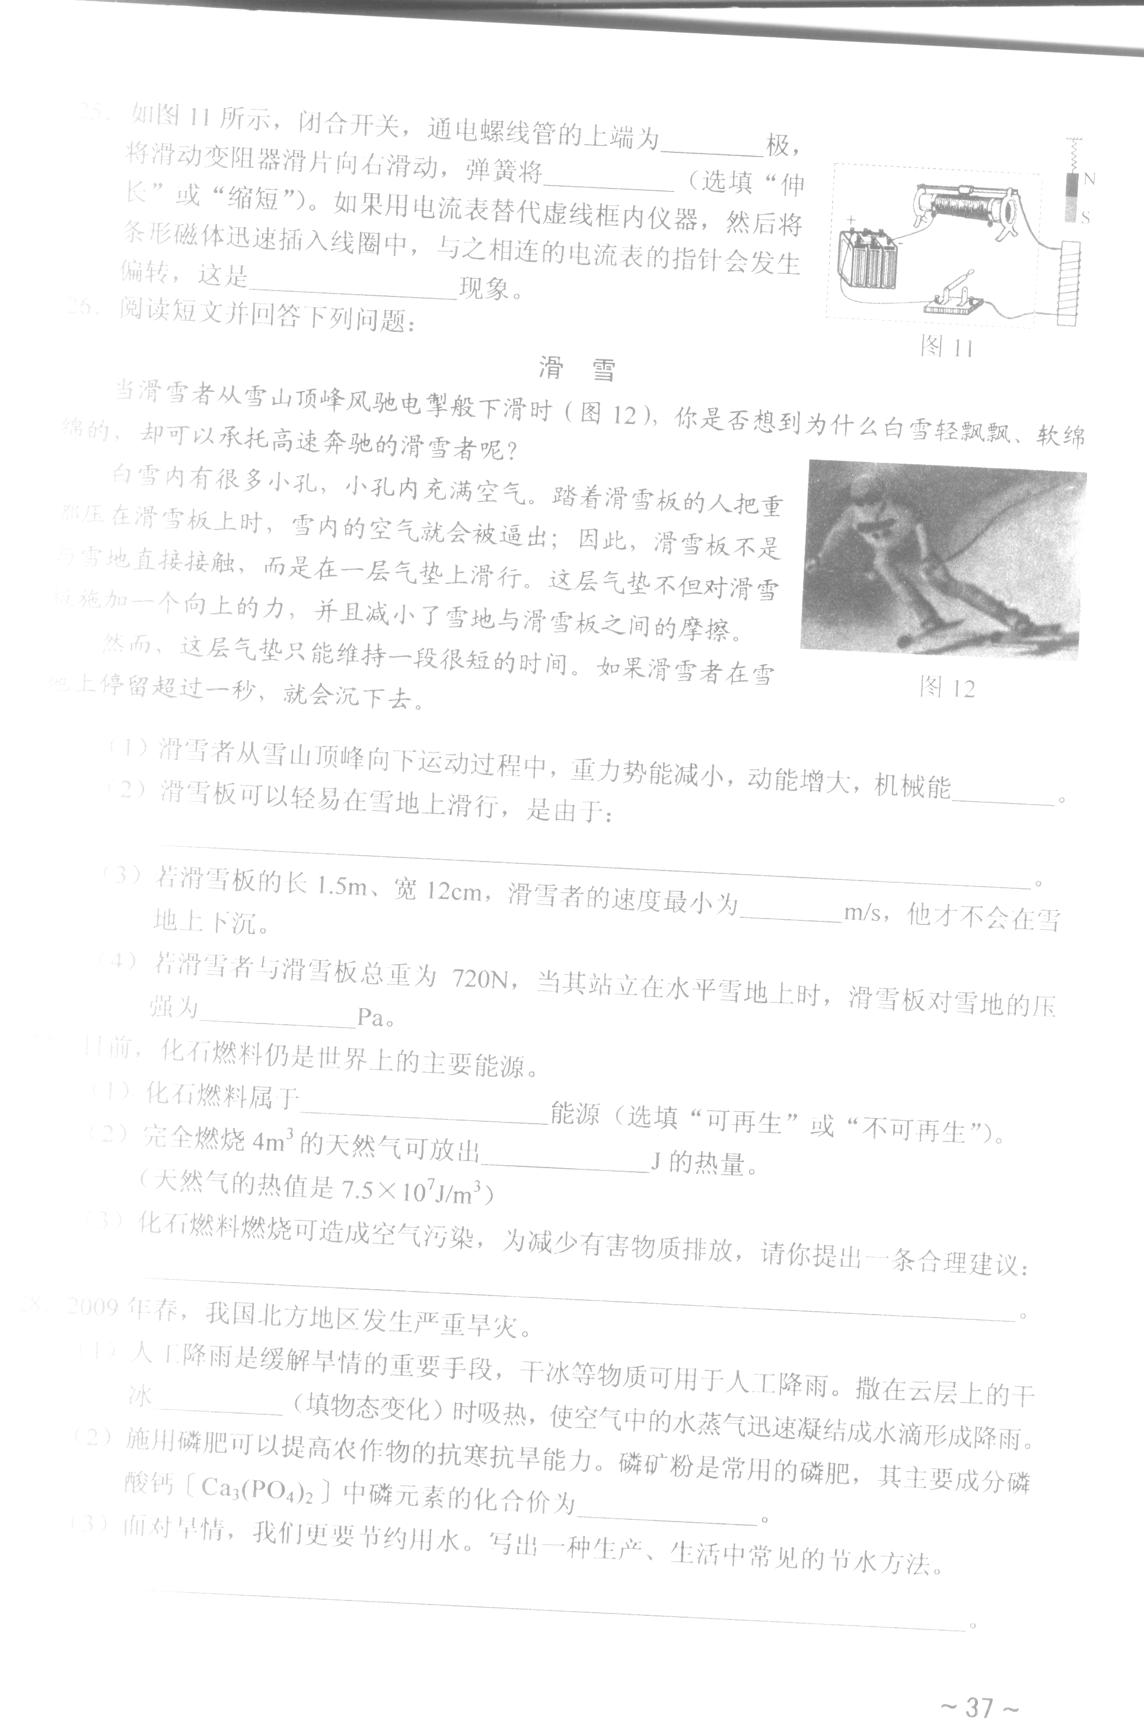
滑雪
图11
当滑雪者从雪山顶峰风驰电掣般下滑时（图11），你是否想到为什么白雪轻飘飘、软绵绵的，却可以承托高速奔驰的滑雪者呢？
白雪内右很多小孔，小孔内充满空气。踏着滑雪板的人把重都压在滑雪板上时，雪内的空气就会被逼出；因此，滑雪板不是与雪地直接接触，而是在一层气垫上滑行。这层气垫不但对滑雪板施加一个向上的托力，并且减小了雪地与滑雪板之间的摩擦。
然而，这层气垫只能维持一段很短的时间。如果滑雪者在雪地上停留超过一秒，就会沉下去。（1）滑雪板可以轻易再雪地上滑行，是由于：＿＿＿＿＿＿＿＿＿＿。
（2）若滑雪板的长1.5m、宽12cm，滑雪者的速度最小为＿＿＿＿m/s，他才能不会再雪地上下沉。
（3）若滑雪者与滑雪板总重为720N，当其站立再水平雪地上时，滑雪板对雪地的压强为＿＿＿ Pa。
四、实验题（20题8分，21题16分，共24分）
20、小明做“研究液体的压强”实验时得到的几组数据如下表：
根据表中的数据，请回答下列问题：
序号 | 液体 | 深度  /cm | 橡皮膜方向 | 压强计左右  液面高度差/cm
1 | 水 | 5 | 朝上 | 4.9
2 | 水 | 5 | 朝下 | 4.9
3 | 水 | 5 | 朝侧面 | 4.9
4 | 水 | 10 | 朝侧面 | 9.7
5 | 水 | 15 | 朝侧面 | 14.6
6 | 酒精 | 15 | 朝侧面 | 11.8
（1）比较序号为＿＿＿＿的三组数据，可得出的结论是：同种液体在同一深度处，液体向各个方向的压强都相等.（2）比较序号3、4、5的三组数据，可得出的结论是：＿＿＿＿＿＿＿＿ .（3）比较序号为＿＿＿＿＿＿＿的两组数据，可得出的结论是：在同一深度处，不同液体的压强与密度有关.
21.为测量大气压强的数值
（1）、王欣同学进行了如下实验，将塑料挂钩吸盘按压在光滑水平玻璃下面，挤出塑料吸盘内的空气，测出吸盘压在玻璃上的面积为S；将装适量细沙的小桶轻轻挂在吸盘下面的塑料挂钩上，用小勺轻轻向桶内加细沙，直到塑料吸盘刚好脱落玻璃板，测出此时塑料挂钩、小桶和沙的总重力为G。
①、即将脱离玻璃板时，空气对塑料吸盘的压力大小是______，所测大气压强的数值是____。
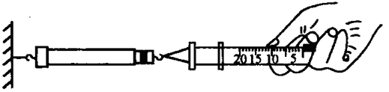
②、方法所测大气压强数值往往比实际值小一些，你认为产生这一误差的原因可能是(一条即可)：___________________________________。
图12
(2)、某科学实验小组利用注射器、弹簧测力计、刻度尺等器材测量大气压强的值，实验步骤如下：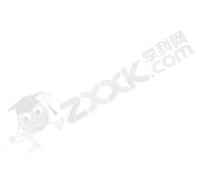
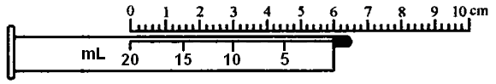
①、注射器的活塞推至注射器筒的底端，然后用橡皮帽堵住注射器的小孔，这样做的目的是＿＿＿＿＿＿＿＿。②、图12所示，用细尼龙绳拴住注射器活塞的颈部，使绳的另一端与弹簧测力计的挂钩相连，然后水平向右慢慢拉动注射器筒，当注射器中的活塞刚被拉动时，记下弹簧测力计的示数为29.9 N。
图13
③、图13所示，用刻度尺测出注射器全部刻度的长度为＿＿＿cm，计算出活塞的横截面积。
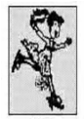
④、算得到大气压强的数值为＿＿＿＿ Pa。
图14
⑤、学们发现实验误差较大，请分析，该 实验过程中导致误差的因素有（请写出两条）＿＿______________ __________________________
五、综合应用题（8分）
22．如图14所示，小华在滑冰场上快速滑行，在10s内滑行80m ，她和冰刀的总质量为40kg，已知每只冰刀与冰面的接触面积为15cm2。问：
（1）小华受到的重力是多大？（2）小华滑行的平均速度是多大？
（3）小华在单脚滑行时对冰面的压强是多大？当小华双脚站立时，她对冰面的压强怎样变化，简要说明理由。

